Nama : Yosef Triadi Setiawan Santroso

NIM : E41181233

Tema : UMKM

Daftar UMKM di Wilayah

Aplikasi Sederhana ini ditujukan kepada para pencari info UMKM dan admin yang bekerja sebagai pendataan UMKM di suatu wilayah. Terdapat 2 hak akses yang disediakan yaitu user untuk mengakses informasi UMKM dan admin untuk mengelola data UMKM yang akan ditampilkan.

Cara penggunaannya adalah silahkan akses link <http://localhost/CI.3.E41181233_P_UMKM/> maka akan tampil halaman utama

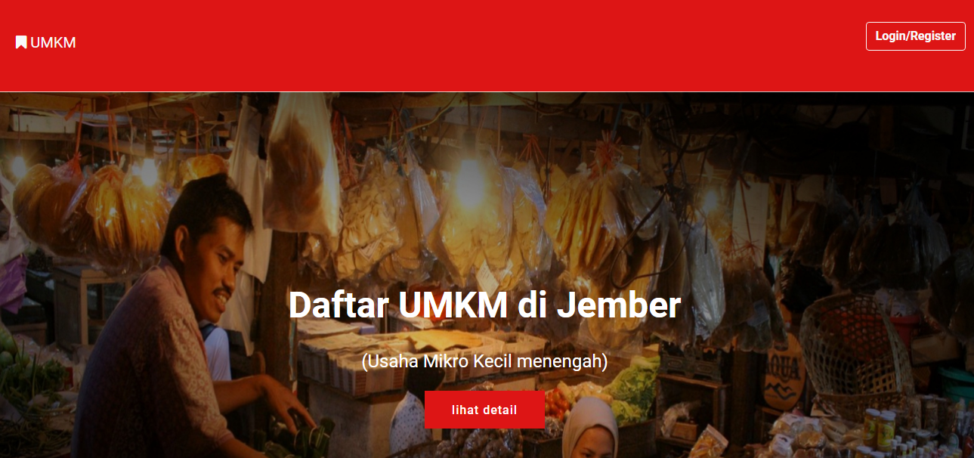

Dan data yang dapat diakses hanya tampilan view saja

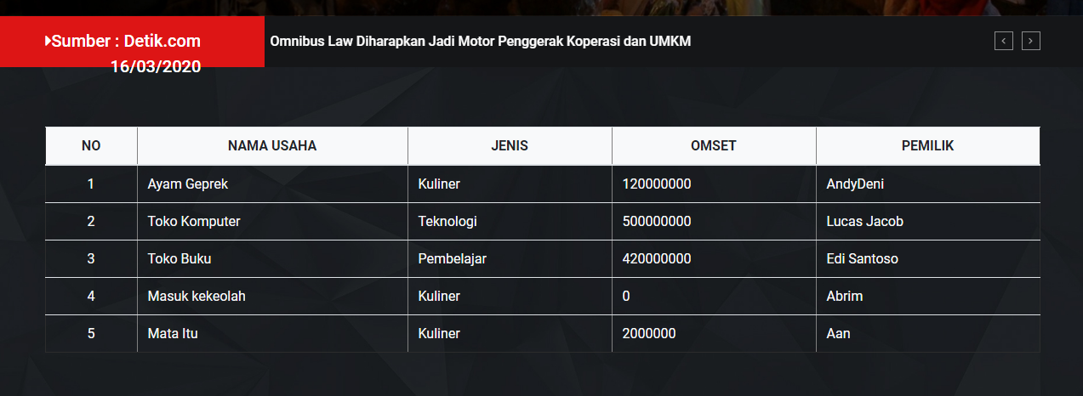

Maka untuk dapat mengelola data anda harus login dulu. Klik tombol login di kanan atas layar dan masukkan username dan passswordnya

**Username : admin**

**Password : admin**

Tampilan login

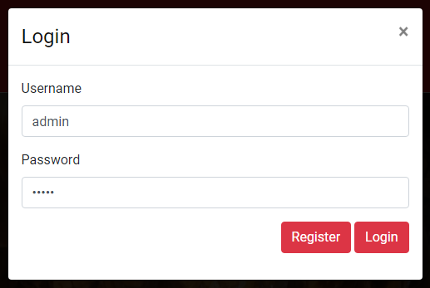

Tampilan register

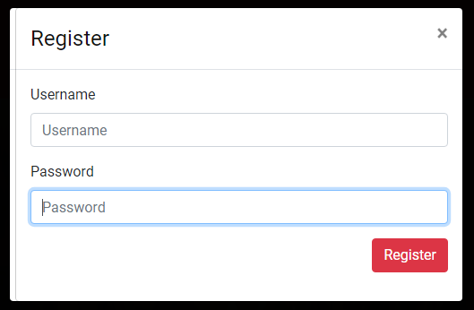

Saat sudah login kita dapat mengelola data

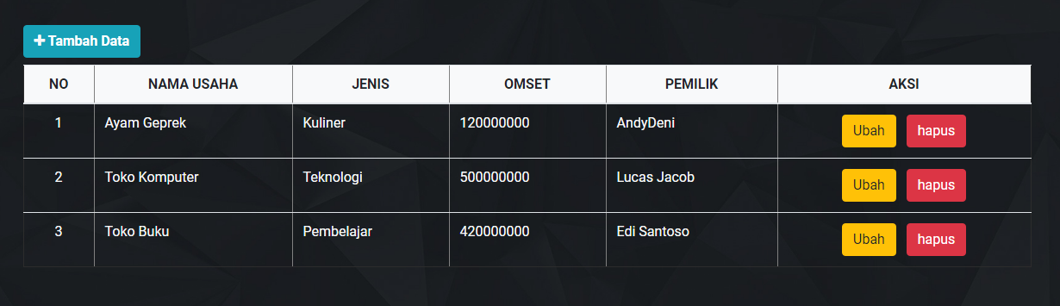

Tampilan tambah data

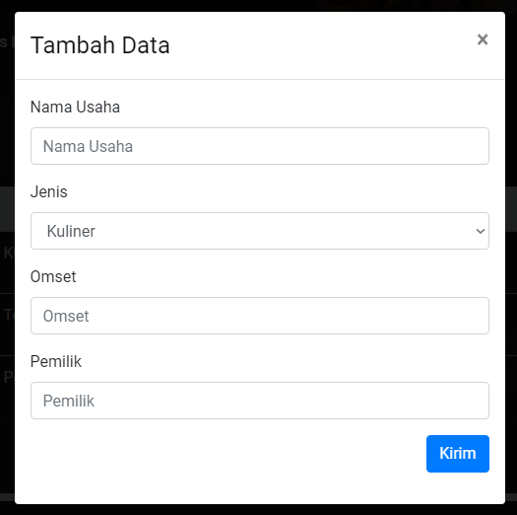

Tampilan edit data

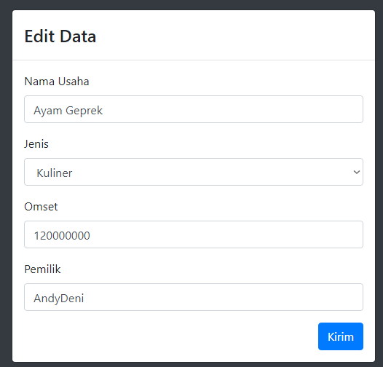

Tampilan hapus data

